Historia, Geografía y Ciencias Sociales 1º medio / Unidad 1 / OA11 /Actividad 2

2. El o la docente presenta una serie de imágenes que representan aspectos de la educación pública chilena del siglo XIX (Fuentes 1, 2 y 3) y solicita que los y las estudiantes seleccionen uno de ellos para que luego lo analicen. Las y los estudiantes destacan elementos simbólicos o discursos asociados a la nación y formulan hipótesis sobre la relación entre la escuela y la formación de una conciencia nacional.

Con la mediación del o la docente, reflexionan y dan significado a los símbolos y elementos que construyeron la escuela del siglo XIX. A continuación, discuten de qué manera el desarrollo de actividades como desfiles y actos cívicos, o la enseñanza de ciertas asignaturas, fue configurando el concepto de nación que el Estado quería instalar en la población en ese periodo. Para ello, leen y observan las Fuentes 4, 5 y 6, y discuten sobre el sentido de la Historia o la Educación Física en el siglo XIX. Luego, problematizan el sentido de enseñar y aprender en estas asignaturas hoy, en qué difieren y en qué se parecen.

Fuente 1


Medalla del Instituto Nacional.
En un lado de la medalla se observa el perfil de Andrés Bello, destacado por su rol fundamental en la organización de la educación e institucionalidad del país. En el anverso de la medalla se encuentra una representación del amanecer en la cordillera de los Andes, símbolo de la patria y del vínculo del Instituto Nacional con el Estado. El sol naciente evoca el rol de la escuela como primer foco de luz de la nación.
Fuente de texto e imagen: www.museodelaeducacion.cl

Fuente 2

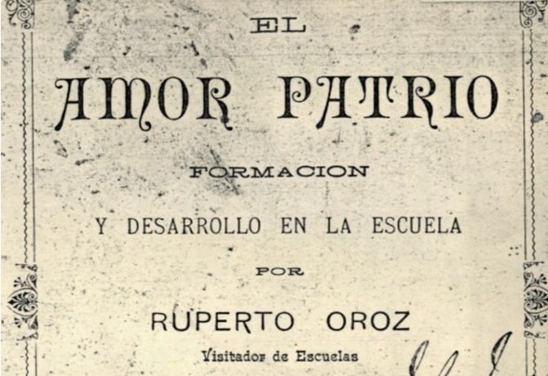
En 1900, Ruperto Oroz, visitador de escuelas primarias, publicó El Amor Patrio: Formación y desarrollo en la escuela. En sus páginas argumentaba sobre la necesidad de estimular en los alumnos el apego a la patria y las virtudes que le daban identidad a la nación: paciencia, constancia, esperanza, subordinación, amor a la verdad, libertad, valentía, seriedad y profundidad en la reflexión, sinceridad y bondad. (…) Según el impreso, esto se lograba conociendo a cabalidad la historia y geografía del país, los testimonios de sus antepasados y cultura. Pero, además, llamaba la atención sobre la importancia de celebrar en las escuelas los grandes hechos de la nación.
Fuente texto e imagen: www.museodelaeduacion.cl

Fuente 3
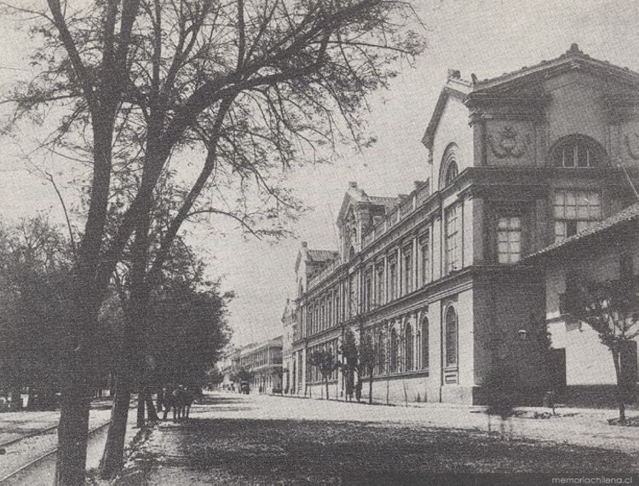

Universidad de Chile, 1880.

La Universidad de Chile, inaugurada en 1843 donde antes estuviera la Universidad de San Felipe en Santiago, representa el interés por formar ciudadanos con un fuerte arraigo a la nación.
Fuente: www.memoriachilena.cl /Colección Biblioteca Nacional.

Fuente 4

Desfile escolar del Instituto Comercial de Valparaíso (sin fecha).

Los desfiles representaron desde una época muy temprana una de las actividades más significativas de la escuela en el espacio público. La emblemática escolar, constituida por banderines, insignias y distintivos patrios, era portada por los estudiantes como el símbolo de la identidad escolar y el agradecimiento que le profesaban a la patria que los cobijaba. De esta forma, se afianzaba la imagen monolítica y hegemónica de una ciudadanía única que recorría todo el territorio.

Fuente de imagen y texto: Orellana, M. I. (2009). Cultura, ciudadanía y sistema educativo: cuando la escuela adoctrina.
Santiago: Museo de la Educación Gabriela Mistral.
Fuente 5

Alumnos en clase de Educación Física, Escuela Normal de Chillán, 1907.

Ejercitar el cuerpo para disciplinar el espíritu fue una de las premisas con que se abordó el siglo XX. Fundada en la tradición alemana que llegó de la mano de la reforma que arribó desde el Viejo Continente a fines del siglo XIX, esta concepción también dejaría su huella en la representación del «buen ciudadano», amante del orden y la disciplina.

Fuente de imagen y texto: Orellana, M. I. (2009). Cultura, ciudadanía y sistema educativo: cuando la escuela adoctrina.
Santiago: Museo de la Educación Gabriela Mistral.

Fuente 6

Estas asignaturas [Historia y Educación Cívica] transmitieron las nociones de ciudadanía, memoria e identidad a través del culto a los héroes y la construcción de la nación. La elite gobernante las usó para consolidar su proyecto de país.
A fines del siglo XIX y principios del XX, surgieron diversas reflexiones sobre la importancia del sistema educacional chileno en la construcción de la "identidad nacional" y la "memoria colectiva". La Biblioteca Patrimonial y el Archivo Fotográfico del Museo de la Educación Gabriela Mistral tienen importante material sobre estas discusiones.
Al término del siglo XIX, Chile experimentó una crisis política que en 1891 terminó con una sangrienta guerra civil que derrocó al presidente José Manuel Balmaceda. Paralelamente, la clase trabajadora se encontraba en proceso de consolidación de sus organizaciones, radicalización de sus demandas y movilizaciones para defender sus derechos.
Para la conmemoración del Centenario, la elite gobernante consideró necesario reforzar las nociones de ciudadanía, memoria e identidad, estableciendo los deberes y derechos de los diversos sujetos. Esto con el objeto de consolidar su proyecto de país, excluyendo a amplios sectores de la sociedad.
La escuela fue uno de los espacios desde donde estas concepciones se propagaron. Para ello se enfatizó el protagonismo de áreas temáticas como la historia nacional y la educación cívica. Estas asignaturas se orientaban a fortalecer el culto a los héroes y la construcción de la nación. Aspectos que se reforzaban mediante la introducción de una serie de ceremonias, celebraciones y emblemas en el espacio escolar.
Museo de la Educación. (s.f.). Cómo se enseñaba Historia y Educación Cívica en chile (1910- 1930).
Disponible en: www.museodelaeducacion.cl

Observaciones a la o el docente

Puede enfocar la actividad hacia un análisis del currículum escolar, específicamente la enseñanza de la historia, comprendiendo qué se enseñaba en el siglo XIX, en el XX y qué se enseña hoy. Asimismo, puede solicitar a las y los estudiantes que entrevisten a adultos de diferentes generaciones, para indagar en lo que recuerdan de sus clases de Historia y si tuvieron Educación Cívica, de modo de visualizar los objetivos formativos de las asignaturas y los aprendizajes que fomentaban en las y los estudiantes.

Al igual que con la actividad anterior, a partir del análisis de la evidencia propuesta puede reforzar el pensamiento crítico y reflexivo, discutiendo el rol de la educación. De esta forma, estará abordando en forma explícita las actitudes asociadas al OA C.

